2. Описать целевую аудиторию и стратегии использования интернет-приложения.

Целевая аудитория интернет-приложения для управления складом может включать в себя различные организации и предприятия, занимающиеся складской деятельностью, такие как производственные компании, розничные сети, логистические компании и дистрибьюторы.

Стратегии использования интернет-приложения для управления складом могут включать:

* Управление запасами
* Отслеживание и маршрутизация грузов
* Управление заказами и поставками

3. Разработать UML диаграммы для каждой роли приложения.

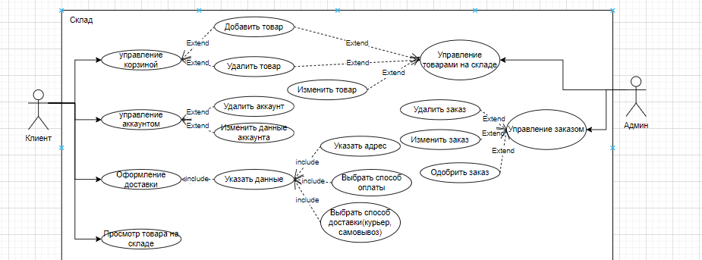

4. основные сущности

Логическая  
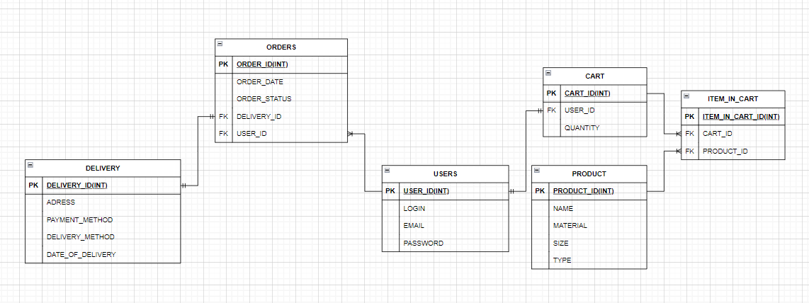

Физическая схема

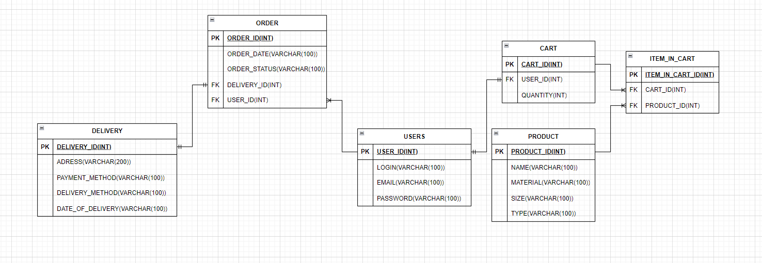

5. Преобразовать сущности в таблицы базы данных согласно выбранной модели.

|  |
| --- |
| CREATE TABLE USERS(  USER_ID INT PRIMARY KEY,  LOGIN VARCHAR(100),  EMAIL VARCHAR(100),  PASSWORD VARCHAR(100)  );  CREATE TABLE CART(  CART_ID INT PRIMARY KEY,  USER_ID INT,  QUANTITY INT,  CONSTRAINT USER_ID_CONSTRAINT FOREIGN KEY (USER_ID) REFERENCES USERS(USER_ID)  );  CREATE TABLE ITEM_IN_CART(  ITEM_IN_CART_ID INT PRIMARY KEY,  CART_ID INT,  PRODUCT_ID INT,  CONSTRAINT CART_ID_CONSTRAINT FOREIGN KEY (CART_ID) REFERENCES CART(CART_ID),  CONSTRAINT PRODUCT_ID_CONSTRAINT FOREIGN KEY (PRODUCT_ID) REFERENCES PRODUCT(PRODUCT_ID)  )  CREATE TABLE PRODUCT(  PRODUCT_ID INT PRIMARY KEY,  PRODUCT_NAME VARCHAR(100),  PRODUCT_MATERIAL VARCHAR(100),  PRODUCT_SIZE VARCHAR(100),  PRODUCT_TYPE VARCHAR(100)  );  CREATE TABLE DELIVERY(  DELIVERY_ID INT PRIMARY KEY,  ADRESS VARCHAR(200),  PAYMENT_METHOD VARCHAR(100),  DELIVERY_METHOD VARCHAR(100),  DATE_OF_DELIVERY VARCHAR(100)  );  CREATE TABLE ORDERS(  ORDER_ID INT PRIMARY KEY,  ORDER_DATE VARCHAR(100),  ORDER_STATUS VARCHAR(100),  DELIVERY_ID INT,  USER_ID INT,  CONSTRAINT USER_ID_CONSTRAIN FOREIGN KEY (USER_ID) REFERENCES USERS(USER_ID),  CONSTRAINT DELIVERY_ID_CONSTRAIN FOREIGN KEY (DELIVERY_ID) REFERENCES DELIVERY(DELIVERY_ID)  ); |